Аналитическая справка
по результатам ВПР (весна) в 4 – х классах
2025–2026 учебный год
в муниципальном автономном общеобразовательном учреждении
"Средняя общеобразовательная школа № 35"
Справку подготовили
зам.директора по УВР Чернышова Н.И. и
руководитель ШМО Мареева Н.И.

Цель проведения ВПР: оценить уровень общеобразовательной подготовки обучающихся 4-х классов по завершении освоения основной образовательной программы начального общего образования; выявление метапредметных и предметных результатов.

Задачи:
- определение уровня достижения планируемых результатов освоения программы учебной подготовки по русскому языку, математике, окружающему миру, литературному чтению и английскому языку на конец учебного года;
- определение мер по устранению выявленных недочетов; - осуществление школьного мониторинга качества образования.
Методы проведения: анализ всероссийских проверочных работ, собеседование с учителями.
Форма проведения ВПР: в форме контрольных работ.
Проведение ВПР осуществлялось в соответствии с методическими рекомендациями и инструкциями для образовательных организаций.
ВПР проводились в соответствии с утвержденным графиком.
ВПР в 4-х классах проводилось по следующим предметам: окружающий мир, литературное чтение, математика, русский язык, английский язык.

Диаграмма 1

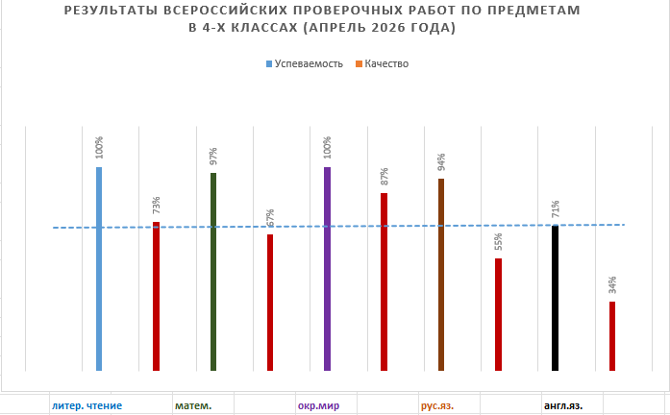

Дата проведения ВПР по математике 23 апреля 2026 г.
- Показатели участия
Всего учащихся в классе |  | Участвовали в ВПР | Не участвовали
Всего учащихся в классе |  | Участвовали в ВПР | По уважительной причине | По неуважительной причине
111 чел |  | 104 чел | 7 чел. | 0 чел.

Диаграмма 2
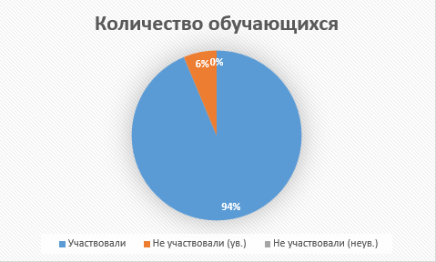
- Качественная оценка результатов выполнения проверочной работы по математике
Кол-во писав  ших | Получили «5»  (14-18 б) | Получили «4»  (9-13 б) |  | Получили «3»  (5-8 б) | Получили «2»  (0 -4 б) |  | Средний балл | Кач-во знаний
104 чел. | 14ч. (13%) | 56ч. (54%) |  | 31ч.(30%) | 3чел.(3%) |  | 3,75 | 67%
Подтвердили отметку |  |  | Получили отметку выше |  |  | Получили отметку ниже
93 ч. (89%) |  |  | 6 ч. (6%) |  |  | 5ч.(5%)
Успеваемость – 97 % , качество - 67 %
Диаграмма 3
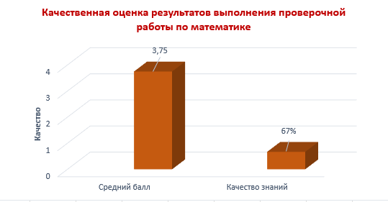

Вывод: из представленных данных видно, что результаты ВПР показали результативность обученности на уровне текущей. Причина в том, что у учащихся наблюдается достаточная учебная мотивация и повышенный уровень усвоения базовых знаний и умений, повысились навыки самостоятельной и самообразовательной работы, как на уроках, так и дома. Родители обучающихся осуществляют необходимый контроль за выполнением домашних заданий.

Работа состояла из 12 заданий.
Задание | Основные умения и способы действий | Справились с заданием | Не справились с заданием
1 | Умение выполнять арифметические действия с числами и числовыми выражениями | 94ч. (90%) | 10ч. (10%)
2 | Умение выполнять арифметические действия с числами и числовыми выражениями | 80 ч. (71%) | 24 ч. (29%)
3 | Умения решать практические задачи, связанные с повседневной жизнью; находить недостающую информацию; находить  различные способы решения | 97ч. (93%) | 7 ч. (7%)
4 | Умения использовать при решении задач единицы времени | 57ч. (55%) | 47 ч. (45%)
5 | 1) Умение исследовать, распознавать геометрические фигуры | 59 ч. (57%) | 45 ч. (43%)
5 | 2) Умение изображать геометрические фигуры | 55ч. (53%) | 49 ч. (47%)
6 | 1)Умение работать с таблицами, схемами, графиками диаграммами | 98ч. (94%) | 6ч. (6%)
6 | 2)Умение работать с таблицами, схемами, графиками, диаграммами, анализировать и интерпретировать данные | 88ч. (85%) | 16 ч. (15%)
7 | Умение выполнять арифметические действия с числами и числовыми выражениями | 76ч. (73%) | 28 ч. (27%)
8 | Умение решать текстовые задачи | 51 ч. (49%) | 53 ч. (51%)
9 | 1) Овладение основами логического мышления | 53ч. (51%) | 51 ч. (49%)
 | 2) Овладение основами алгоритмического мышления | 40 ч. (38%) | 64 ч. (62%)
10 | Овладение основами пространственного воображения | 57ч. (55%) | 47 ч. (45%)
11 | Овладение основами логического и алгоритмического мышления | 16ч. (15 %) | 88 ч. (85%)

На высоком уровне у учащихся сформированы умения:
- выполнять арифметические действия с числами и числовыми выражениями;
- решать практические задачи, связанные с повседневной жизнью; находить недостающую информацию; находить различные способы решения
- работать с таблицами, схемами, графиками диаграммами; анализировать и интерпретировать данные
- выполнять арифметические действия с числами и числовыми выражениями
Допущены типичные ошибки:
- умение выполнять построение геометрических фигур с заданными изменениями;
- умение решать текстовые задачи;
- овладение основами пространственного воображения;
- овладение основами логического и алгоритмического мышления.
Вывод: причиной данных недостатков являются следующие факторы:
- средний уровень сформированности навыков геометрического конструирования, умения анализировать чертеж, видеть и использовать для выполнения задания все особенности фигуры;
-недостаточное развитие навыков проведения логических рассуждений;
-низкий уровень сформированности навыков самоконтроля, включая навыки внимательного прочтения текста задания, сопоставления выполняемых действий с условием задания, предварительной оценки правильности полученного ответа и его проверки
Поэтому в дальнейшей работе необходимо:
- всесторонне развивать навыки самоконтроля и повышения внимательности у обучающихся ;
-регулярно включать в учебную работу задания на развитие логического мышления, проводить разбор таких заданий, предлагать ученикам участвовать в проведении рассуждений:
-систематически давать обучающимся в начальной школе задания, связанные с геометрическим конструированием
- результаты ВПР использовать для формирования индивидуальных образовательных маршрутов при организации обучения в 5 классе.

Дата проведения ВПР по литературному чтению в 4 «А» и в 4 «Б» - 28 апреля 2026 г.
- Показатели участия
Всего учащихся в классе | Участвовали в ВПР | Не участвовали
Всего учащихся в классе | Участвовали в ВПР | По уважительной причине | По неуважительной причине
59 чел. | 56 чел. | 3 чел. | 0 чел.

Диаграмма 4
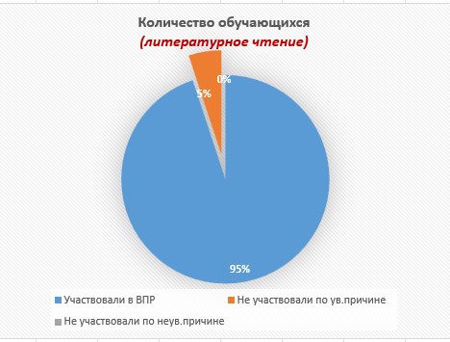

- Качественная оценка результатов выполнения проверочной работы по литературному чтению
Кол-во писавших | Получили «5»  (19-22 б) | Получили «4»  (14-18 б) |  | Получили «3»  (8 - 13 б) | Получили «2»  (0 -7б) |  | Средний балл | Кач-во знаний
56 чел. | 13 ч. (23%) | 28 ч. (50%) |  | 15 ч.  (27%) | 0 чел.(0%) |  | 4 | 73%
Подтвердили отметку |  |  | Получили отметку выше |  |  | Получили отметку ниже
50 ч. (89 %) |  |  | 2 ч (4%) |  |  | 4 ч (7 %)
Выводы: понизили (отм. по журналу) – 7 % обучающихся; получили отметку выше - 4 %
Успеваемость – 100 % , качество - 73 %
Диаграмма 5
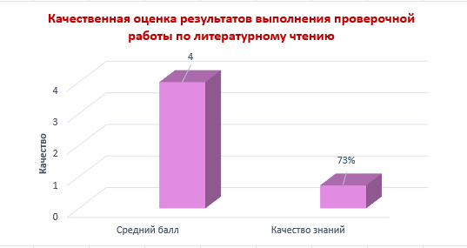

Вывод: по итогам проведения ВПР зафиксирован уровень обученности, соответствующий установленным текущим требованиям. У учащихся наблюдается достаточная учебная мотивация и повышенный уровень усвоения базовых знаний и умений, повысились навыки самостоятельной и самообразовательной работы, как на уроках, так и дома. Родители обучающихся осуществляют необходимый контроль за подготовкой и выполнением домашних заданий.
Проблемно-ориентированный анализ итогов ВПР
Работа состояла из 14 заданий.
Задание | Основные умения и способы действий | Справились с заданием | Не справились с заданием
1 | Умение различать виды сказок, отдельные жанры фольклора, используя сведения по теории и истории литературы | 37 ч. (66%) | 19ч. (34%)
2 | Умение понимать жанровую принадлежность, соотносить читаемый текст с жанром художественной литературы (сказки, рассказы, басни, стихотворения, жанры фольклора), используя сведения по теории и истории литературы | 51 ч. (91%) | 5 ч. (9 %)
3 | Умение составлять письменные высказывания на заданную тему – проблемный вопрос; аргументированно высказывать свое мнение, используя такой тип речи, как рассуждение; корректировать собственный текст с учетом правильности, выразительности письменной речи. | 35 ч. (63%) | 21 ч. (37%)
4 | Умение соотносить книгу с жанром художественной литературы (литературные сказки, рассказы, стихотворения, басни), используя сведения по теории и истории литературы. | 34 ч. (66%) | 22 ч. (34%)
5 | Умение различать виды текстов, используя сведения по теории и истории литературы | 50 ч. (89%) | 6 ч. (11%)
6 | - Овладение начальными сведениями о творчестве изученных русских писателей и поэтов | 31 ч. (55%)  39 (70%) | 25 ч. (45%)  17 (30%)
 | - Овладение начальными сведениями о творчестве изученных русских писателей и поэтов | 31 ч. (55%)  39 (70%) | 25 ч. (45%)  17 (30%)
7 | Умение находить в тексте средства художественной выразительности. | 30 ч. (54%) | 26 ч. (46%)
8 | Умение отвечать на вопросы по содержанию произведения. | 42 ч. (75%) | 14 ч. (25%)
9 | Умение определять последовательность событий в тексте произведения, выявлять связь событий и эпизодов текста | 37 ч. (66%) | 19 ч. (34%)
10 | Умение отвечать на вопросы по содержанию произведения, находить в тексте информацию, представленную в явном виде. | 53ч. (95%) | 3 ч. (5%)
11 | Умение объяснить значение слова с опорой на контекст произведения. | 54ч. (96%) | 22 ч. (4%)
12 | Умение характеризовать героев; выявлять взаимосвязь между поступками и мыслями, чувствами героев; устанавливать причинно- следственные связи событий, явлений, поступков героев. | 46 ч. (82%) | 10 ч. (18%)
13 | Умение интерпретировать и обобщать содержащуюся в тексте информацию, а также опираясь на содержание произведения, распознавать достоверную и недостоверную информацию. | 52ч. (93%) | 42ч.(7%)
14 | Умения строить речевое высказывание в соответствии с поставленной задачей, создавать устные и письменные тексты (рассуждение) | 34ч. (61%) | 22 ч. (39%)

На высоком уровне у учащихся сформированы умения:
- различать виды сказок, отдельные жанры фольклора, используя сведения по теории и истории литературы;
- понимать жанровую принадлежность, соотносить читаемый текст с жанром художественной литературы (сказки, рассказы, басни, стихотворения, жанры фольклора), используя сведения по теории и истории литературы;
- различать виды текстов, используя сведения по теории и истории литературы;
- отвечать на вопросы по содержанию произведения;
- определять последовательность событий в тексте произведения, выявлять связь событий и эпизодов текста;
- отвечать на вопросы по содержанию произведения, находить в тексте информацию, представленную в явном виде;
- объяснить значение слова с опорой на контекст произведения;
- характеризовать героев; выявлять взаимосвязь между поступками и мыслями, чувствами героев; устанавливать причинно-следственные связи событий, явлений, поступков героев;
- интерпретировать и обобщать содержащуюся в тексте информацию, а также опираясь на содержание произведения, распознавать достоверную и недостоверную информацию;

Допущены типичные ошибки:
- в составлении письменных высказываний на заданную тему – проблемный вопрос; аргументированно высказывать свое мнение, используя такой тип речи, как рассуждение; корректировать собственный текст с учетом правильности, выразительности письменной речи;
- в овладении начальными сведениями о творчестве изученных русских писателей и поэтов;
- в построении речевого высказывания в соответствии с поставленной задачей, в умении создавать устные и письменные тексты (рассуждение).
Вывод:
причиной данных недостатков являются следующие факторы:
- низкий уровень овладения начальными сведениями о творчестве изученных русских писателей и поэтов;
-недостаточное развитие навыков построения речевого высказывания в соответствии с поставленной задачей, умения создавать устные и письменные тексты (рассуждение);
-низкий уровень сформированности навыков составлять письменные высказывания на заданную тему – проблемный вопрос; аргументированно высказывать свое мнение, используя такой тип речи, как рассуждение; корректировать собственный текст с учетом правильности, выразительности письменной речи.
Поэтому в дальнейшей работе необходимо:
- всесторонне развивать навыки самоконтроля и работать над повышением внимательности у обучающихся;
- систематически давать обучающимся в начальной школе задания, связанные с начальными сведениями о творчестве изученных русских писателей и поэтов;
- регулярно включать в учебную работу задания на составление письменных высказываний на заданную тему, учить аргументированно высказывать свое мнение, используя такой тип речи, как рассуждение; учить корректировать собственный текст с учетом правильности, выразительности письменной речи;
-учить строить речевое высказывание в соответствии с поставленной задачей, создавать устные и письменные тексты (описание, рассуждение, повествование), готовить небольшие публичные выступления;
- планировать действия по решению учебной задачи для получения результата, выстраивать последовательность выбранных действий;
-уметь устанавливать причины успеха/неудач учебной деятельности, корректировать свои учебные действия для преодоления ошибок;
- результаты ВПР использовать для формирования индивидуальных образовательных маршрутов при организации обучения в 5 классе.

Дата проведения ВПР по окружающему миру 28 апреля 2026г.
1.Показатели участия
Всего учащихся в классе | Участвовали в ВПР | Не участвовали
Всего учащихся в классе | Участвовали в ВПР | По уважительной причине | По неуважительной причине
27 чел., 100% | 23 чел. | 4 чел. | 0 чел.

Диаграмма 6
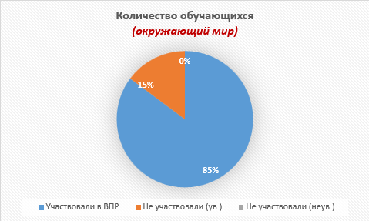
2.Качественная оценка результатов выполнения проверочной работы по окружающему миру
Количество  писавших | Получили  «5»  (32 - 27 баллов) | Получили  «4»  (26 - 18 баллов) | Получили  «3»  (17 - 8 баллов) | Получили  «2»  (7 - 0 баллов) | Средний  балл | Качество  знаний
23 чел. | 5 чел.,  21,7 % | 15 чел.,  65,3 % | 3 чел.,  13 % | - | 4,3 | 87 %

Подтвердили отметку | Получили отметку выше | Получили отметку ниже
20 чел., 87 % | 2 чел., 8,7 % | 1 чел., 4,3%

Успеваемость – 100 %, качество - 87 %
Диаграмма 7
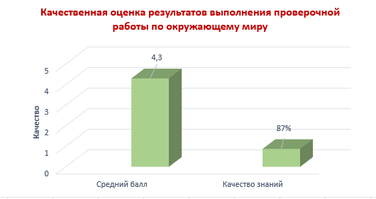

3.Проблемно-ориентированный анализ итогов ВПР

Работа состояла из двух частей, которые различались по содержанию и количеству заданий.
Часть 1 содержала 6 заданий: 2 задания, предполагающие выделение определенных элементов на приведенных изображениях; 3 задания с кратким ответом (в виде набора цифр, слова или сочетания слов) и 1 задание с развернутым ответом.
Часть 2 содержала 4 задания с развернутым ответом
Задание | Основные умения и способы действий. | Справились с заданием | Не справились с заданием
1 | Овладение начальными сведениями о сущности и особенностях объектов, процессов и явлений действительности (природных, социальных, культурных, технических и др.); использование различных способов анализа, передачи информации в соответствии с познавательными задачами; в том числе умение анализировать изображения | 23 чел., 100% | 0 чел.,0 %
2 | Использование различных способов анализа, организации, передачи и интерпретации информации в соответствии с познавательными задачами; освоение доступных способов изучения природы | 23 чел.,100 % | 0 чел.,0 %
3 | 1) Овладение начальными сведениями о сущности и особенностях объектов, процессов и явлений действительности (природных, социальных, культурных, технических и др.); работа с картой | 18 чел., 78 % | 5 чел.,22 %
3 | 2) Овладение логическими действиями анализа, синтеза, обобщения, классификации по родовидовым признакам | 22 чел., 96 % | 1 чел., 4 %
3 | 3) Овладение логическими действиями анализа, синтеза, обобщения, классификации по родовидовым признакам | 18 чел., 78 % | 5 чел., 22 %
4 | Овладение начальными сведениями о сущности и особенностях объектов, процессов и явлений действительности; умение анализировать изображения | 18 чел.,71 % | 5 чел.,29 %
5 | Овладение начальными сведениями о сущности и особенностях объектов, процессов и явлений действительности; умение анализировать изображения. Освоение элементарных норм здоровьесберегающего поведения в природной и социальной среде | 23 чел.,82 % | 5 чел.,18 %
6 | 1) Освоение доступных способов изучения природы (наблюдение, измерение, опыт); | 21 чел., 91 % | 2 чел., 9 %
6 | 2) Овладение логическими действиями сравнения, анализа, синтеза, установления аналогий и причинно-следственных связей, построения рассуждений; | 8 чел., 35 % | 15 чел., 65%
6 | 3) Осознанно строить речевое высказывание в соответствии с задачами коммуникации | 10 чел., 43 % | 13 чел., 57%
7 | 1) Освоение элементарных правил нравственного поведения в мире природы и людей; использование знаково-символических средств представления информации для создания моделей изучаемых объектов и процессов; | 19 чел., 83% | 4 чел., 17%
7 | 2) Осознанно строить речевое высказывание в соответствии с задачами коммуникации | 20 чел., 87% | 3 чел., 13%
8 | 1) Овладение логическими действиями сравнения, анализа, синтеза, установления аналогий и причинно-следственных связей; | 17 чел., 74% | 6 чел., 26%
8 | 2) Овладение логическими действиями сравнения, анализа, синтеза, установления аналогий и причинно-следственных связей; | 17 чел., 74% | 6 чел., 26%
8 | 3) Овладение начальными сведениями о сущности и особенностях объектов, процессов и явлений действительности (социальных); осознанно строить речевое высказывание в соответствии с задачами коммуникации ; | 8 чел., 35 % | 15 чел., 65%
9 | 1) Овладение логическими действиями сравнения, анализа, синтеза, установления аналогий и причинно-следственных связей; | 23 чел., 100% | 0 чел.,0 %
9 | 2) Овладение логическими действиями сравнения, анализа, синтеза, установления аналогий и причинно-следственных связей; | 23 чел., 100% | 0 чел.,0 %
9 | 3) Сформированность уважительного отношения к России, своей семье, культуре её современной жизни; готовность излагать свое мнение и аргументировать свою точку зрения; осознанно строить речевое высказывание в соответствии с задачами коммуникации | 14 чел., 61% | 9 чел., 29%
10.1 | Сформированность уважительного отношения к родному краю; осознанно строить речевое высказывание в соответствии с задачами коммуникации | 22 чел., 96 % | 1 чел., 4 %
10.2 | 1) Сформированность уважительного отношения к родному краю; осознанно строить речевое высказывание в соответствии с задачами коммуникации | 17 чел., 74% | 6 чел., 26%
10.2 | 2) Сформированность уважительного отношения к родному краю; осознанно строить речевое высказывание в соответствии с задачами коммуникации | 21 чел., 91 % | 2 чел., 9 %
10.2 | 3) Сформированность уважительного отношения к родному краю; осознанно строить речевое высказывание в соответствии с задачами коммуникации | 10 чел., 43 % | 13 чел., 57%

4.На высоком уровне у учащихся сформированы умения:
-узнавать изученные объекты и явления живой и неживой природы;
-анализировать изображение;
-понимать информацию, представленную в виде таблицы;
-использование различных способов анализа, передачи информации в соответствии с познавательными задачами;
-использовать модели для решения учебных задач (строение человека);
-проводить несложные наблюдения в окружающей среде и ставить опыты;
овладение начальными сведениями о сущности и особенностях объектов, процессов и явлений действительности (социальных);
-сформированность уважительного отношения к России, своей семье, культуре нашей страны, её современной жизни, владение знаниями о своем родном крае
Допущены типичные ошибки:
-овладение логическими действиями сравнения, анализа, синтеза, установления аналогий и причинно-следственных связей, построения рассуждений;
-излагать свое мнение и его аргументировать в соответствии с поставленными задачами коммуникации;
-использование знаково-символических средств представления информации для создания моделей изучаемых объектов и процессов;

Вывод: причиной данных недостатков являются следующие факторы:
-недостаточное освоение начальных сведений о сущности и особенностях объектов, процессов и явлений действительности;
-слабая подготовка умений использовать различные способы анализа, передачи информации;
-недостаточный уровень владения знаниями о родном крае и его достопримечательностях, особенностях природы, известных людях;
-необходимо на уроках уделять внимание заданиям, требующим логических рассуждений; проводить практические и лабораторные работы (несложные исследования, эксперименты); научить учеников умению работать (анализировать, классифицировать по признакам, обобщать) по готовой модели; создавать и преобразовывать модели и схемы для решения задач;
-усилить работу по формированию знаний обучающихся о достопримечательностях города Каменска-Уральский, родного края, региона (возможно, в форме экскурсий, виртуальных экскурсий, выходов в музей и пр.);
-продолжить работу по повышению качества знаний по окружающему миру и повышению мотивации учащихся к изучению предмета.

Дата проведения ВПР по русскому языку в 4 – х классах - 21 апреля 2026 г
1. Показатели участия:
Всего учащихся в классе | Участвовали в ВПР | Не участвовали
Всего учащихся в классе | Участвовали в ВПР | По уважительной причине | По неуважительной причине
111 чел. | 104 чел., 94 % | 7 чел., 6 % | 0 чел., 0 %

Диаграмма 8
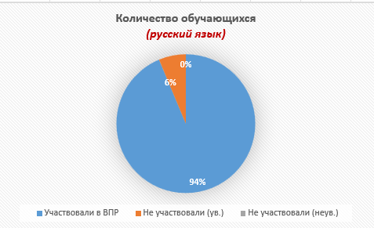
2. Результаты:
Количество  писавших | Получили  «5»  (21-24 баллов) | Получили  «4»  (16-20 баллов) | Получили  «3»  (10-15 баллов) | Получили  «2»  (0 -9 баллов) | Средний  балл | Качество  знаний
104 чел. | 8 (8 %) | 49 (47%) | 41(40%) | 6(5%) | 3,6 | 55%

Качественная оценка результатов выполнения проверочной работы по русскому языку
Подтвердили отметку | Получили отметку выше | Получили отметку ниже
88 чел., 85 % | 3 чел., 2 % | 13 чел., 13 %

Выводы: понизили (отм. по журналу) – 13 % обучающихся; получили отметку выше – 2 %
Успеваемость – 94% , качество –55 %
Диаграмма 9
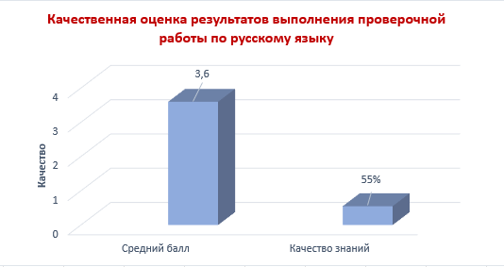

Проблемно-ориентированный анализ итогов ВПР
Работа состояла из 12 заданий , в том числе 9 заданий к приведенному в варианте проверочной работы тексту для чтения.
Задание | Основные умения и способы действий. Справились с  заданием |  | Не справились с заданием
1 | Умение распознавать правильную орфоэпическую норму | 93 чел., 90 % | 11 чел., 10 %
2 | Умение классифицировать согласные звуки | 84 чел., 81 % | 20 чел., 19 %
3 | Умение распознавать основную мысль текста при его письменном предъявлении; адекватно формулировать основную мысль в письменной форме, соблюдая нормы построения предложения и словоупотребления | 82 чел., 79 % | 22 чел., 21 %
гггг
4 | Умение составлять план прочитанного текста (адекватно воспроизводить прочитанный текст с заданной степенью свернутости) в письменной форме, соблюдая нормы построения предложения и словоупотребления | 93 чел., 90% | 11 чел., 10 %
5 | Умение строить речевое высказывание заданной структуры (вопросительное предложение) в письменной форме по содержанию прочитанного текста | 93 чел., 89% | 11 чел., 11%
6 | Умение распознавать значение слова; адекватно формулировать значение слова в письменной форме, соблюдая нормы построения предложения и словоупотребления | 57 чел., 55% | 47 чел., 45%
7 | Умение подбирать к слову близкие по значению слова | 82 чел., 79% | 22 чел., 21%
8 | Умение классифицировать слова по составу | 43 чел., 41% | 61 чел., 59%
9 | - Умение распознавать имена существительные в предложении | 81 чел., 78% | 23 чел., 22%
 | - Умение распознавать грамматические признаки имени существительного | 98 чел., 94% | 6чел., 6 %
10 | 1)Умение распознавать имена прилагательные в предложении | 88чел., 85% | 16 чел., 15%
 | 2) Умение распознавать грамматические признаки имени прилагательного | 92 чел., 89 % | 12 чел., 11 %
11 | Умение распознавать глаголы в предложении | 94 чел., 90 % | 10 чел., 10 %
12 | 1)Умение на основе данной информации и собственного жизненного опыта обучающихся определять конкретную жизненную ситуацию для адекватной интерпретации данной информации. | 9 чел., 33 % | 18 чел., 67 %
 | 2) Умение соблюдать при письме изученные орфографические и пунктуационные нормы | 15 чел., 56 % | 12 чел., 44%

3.Результаты выполнения проверочной работы показали, что у большей части учащихся сформированы умения:
- Умение распознавать правильную орфоэпическую норму;
- Умение классифицировать согласные звуки;
- Умение распознавать части речи;
- Умение составлять план прочитанного текста (адекватно воспроизводить прочитанный текст с заданной степенью свернутости) в письменной форме, соблюдая нормы построения предложения и словоупотребления;
- Умение распознавать имена существительные и грамматические признаки имени существительного;
- Умение распознавать грамматические признаки имени прилагательного;
Умение распознавать глаголы в предложении.

4.Допущены типичные ошибки:
- Умение распознавать значение слова;
- Умение распознавать правильную орфоэпическую норму;
- Умение распознавать основную мысль текста при его письменном предъявлении(7 чел. Не справились с заданием);
- Умение распознавать основную мысль текста;
- Умение подбирать к слову близкие по значению слова;
- Умение классифицировать слова по составу
- Умение распознавать имена существительные, имена прилагательные, глаголы в предложении.
- Умение на основе данной информации и собственного жизненного опыта обучающихся определять конкретную жизненную ситуацию для адекватной интерпретации данной информации;
- Умение соблюдать при письме изученные орфографические и пунктуационные нормы.
Вывод:
необходимо отрабатывать навыки таких умений, как:
- умение распознавать основную мысль текста при его письменном предъявлении, адекватно формулировать основную мысль в письменной форме, соблюдая нормы построения предложения и словоупотребления;
- умение распознавать правильную орфоэпическую норму;
-умение распознавать основную мысль текста;
-умение подбирать к слову близкие по значению слова;
-умение классифицировать слова по составу;
- выстроить работу на уроках развития речи по составлению и записи текстов, направленных на знание норм речевого этикета с учетом орфографических и пунктуационных правил русского языка.
- продумать перечень (подборка) творческих домашних заданий по данной теме.
Из комплексного анализа Всероссийской проверочной работы видно, что следует продолжить работу с обучающимися в 5 классе.
Дата проведения ВПР по английскому языку в 4 «Г» классе 28 апреля 2026 года.
Показатели участия

Всего учащихся в классе | Участвовали в ВПР
25 чел. | 22 чел.

Диаграмма 10
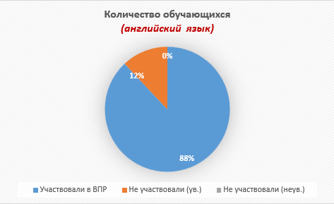
Качественная оценка результатов.

Кол-во писавших | Получили «5»  (22-25 б) | Получили «4»  (15-21 б) | Получили «3»  (10-14 б) | Получили «2»  (0 -9 б) | Средний балл | Кач-во знаний
22чел. | 0 чел.  (0%) | 8 чел.  (36%) | 13 чел.  (59%) | 1 чел.  (5%) | 3,2 | 34%

Подтвердили отметку | Получили отметку выше | Получили отметку ниже
18 чел.( 84 %) | 1 чел.(5 %) | 3 чел.(15 %)

Успеваемость – 71 % , качество - 34 %
Диаграмма 11
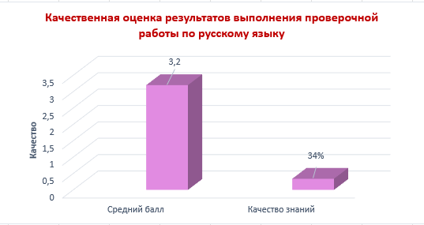

Проблемно-ориентированный анализ итогов ВПР

Работа состояла из 4 заданий: аудирование, смысловое чтение, языковые знания и навыки, письмо.

Коммуникативные умения | Качество знаний
Аудирование :  понимание основного содержания и запрашиваемой информации учебных и адаптированных аутентичных текстов: определение основной темы и главных фактов/событий в воспринимаемом на слух тексте с опорой и без опоры на иллюстрации и с использованием языковой, в том числе контекстуальной, догадки | Успеваемость – 90%  (2 человека не справилось – 0 баллов, 10%)  Качество – 30%  Средний балл – 2,5
Смысловое чтение:  чтение про себя и понимание основного содержания и понимание запрашиваемой информации учебных и адаптированных аутентичных текстов, построенных на изученном языковом материале: определение основной темы и главных фактов/событий в прочитанном тексте с опорой и без опоры на иллюстрации и с использованием языковой, в том числе контекстуальной, догадки | Успеваемость – 95%  (1 человек (другой) не справился – 0баллов, 5%)  Качество – 37%  Средний балл – 3,5
Языковые знания и умения:  - правильное написание изученных слов  - лексическая сторона речи  - грамматическая сторона речи | Успеваемость – 85%  (3 человека не справились, 5%)  Качество 10%  Средний балл – 3,0
Письмо:  Заполнение простых анкет и формуляров с указанием личной информации (имя, фамилия, возраст; место жительства, страна проживания, город; любимые занятия) в соответствии с нормами, принятыми в стране/странах изучаемого языка | Успеваемость 100%  Качество – 63%  Средний балл – 3,6

Результаты работы показали, что у большей части учащихся сформированы коммуникативные умения по предмету английский язык.

Большую сложность для учащихся составило 1 задание – это аудирование и 3 задание – это знания и умения в области лексики и грамматики. Анализ работ выявил основную ошибку – это умение распознать в письменной речи глаголы в Present/Past Simple Tense, Present Continuous Tense в повествовательных предложениях.

Рекомендации к последующей работе с классом:
- учесть характер допущенных ошибок;
- организовать работу по ликвидации пробелов в знаниях в следующем учебном году;
- применять методы активизации употребления лексики в речи учащихся;
- работать над развитием грамматических навыков и умений учащихся;
- усилить контроль оценивания домашнего задания;
- использовать различные методы обучения с целью повышения учебной мотивации учащихся.

План мероприятий по повышению качества образования по результатам ВПР (весна 2026) на 2026–2027 учебный год

1.Заседания ШМО (август – сентябрь)
- Анализ результатов ВПР 2026 по каждому предмету: определить типологию затруднений и задания, не вызвавшие проблем.
- По итогам анализа скорректировать рабочие программы по предметам (добавить часы на отработку проблемных тем, включить задания в формате ВПР).

2. Повышение квалификации педагогов
- Организовать обмен опытом внутри ШМО (мастер-классы учителей, чьи ученики показали высокие результаты).
- Обеспечить участие педагогов в вебинарах, семинарах по подготовке к ВПР и формированию функциональной грамотности.
- Провести индивидуальные консультации для учителей, чьи классы показали низкие результаты (разбор ошибок, методические рекомендации).
- Создать постоянно действующий семинар-практикум «Трудные задания ВПР: разбор и отработка» (1 раз в четверть).

3. Организационно-методические изменения
- Внести изменения в рабочие программы по учебным предметам (проблемные разделы усилить, предусмотреть резервные часы).
- Дополнить программу развития УУД разделами по формированию регулятивных (самоконтроль, самооценка) и познавательных УУД (работа с текстом, моделирование).
- Оптимизировать методы обучения: внедрять проблемно-поисковый, групповой, работу с информацией.
- Использовать современные технологии (цифровые тренажёры, интерактивные задания, кейсы).

4. Работа с учащимися (обучающий этап)
- Включить на каждом уроке 2–3 задания в формате ВПР (короткие «пятиминутки» или блоки).
- Проводить дополнительные занятия для «группы риска» (получивших «2» и «3» на ВПР) – 1 раз в неделю.
- Систематически развивать навыки самоконтроля (взаимопроверка, проверка по ключу, самооценка).

5. Оценочный этап (мониторинг)
- Проводить текущий и тематический контроль с включением заданий формата ВПР (не реже 1 раза в месяц).
- Провести промежуточную аттестацию в 4-х классах (апрель) в формате ВПР.
- Анализировать результаты контрольных работ в сравнении с предыдущим периодом, выявлять динамику.

6. Работа с родителями
- Провести родительские собрания с разбором результатов ВПР и рекомендациями по домашней подготовке.
- Раздать памятки с перечнем эффективных онлайн-тренажёров и ресурсов.
- Организовать индивидуальные консультации для родителей учащихся «группы риска» (совместно с психологом).

7. Преемственность между начальной и основной школой
- Провести входную диагностику в 5-х классах (сентябрь) по материалам ВПР за 4 класс.
- Провести совместное заседание ШМО начальных классов и учителей-предметников 5-х классов (ноябрь) для согласования подходов.

8. Анализ эффективности принятых мер
- В апреле–мае 2027 года сравнить результаты ВПР с предыдущим годом (общая динамика, качество, успеваемость).
- Оценить достижение целевых показателей.
- По итогам подготовить отчёт и скорректировать план на следующий учебный год.

